# 总体设计文档

## 项目总体

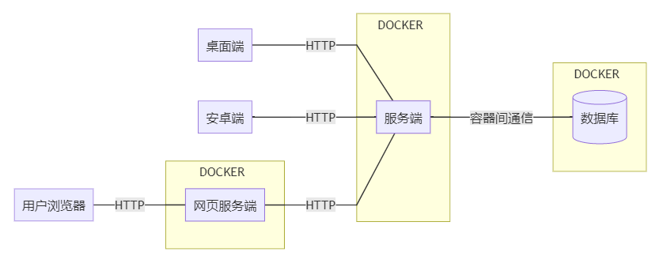

## 模块介绍

### 客户端

|  |  |  |
| --- | --- | --- |
| 客户端 | 开发语言 | 开发框架 |
| 桌面端 | C# 8.0(.NET Framework 4.8) | Windows Presentation Foundation |
| 安卓端 | Java/Kotlin（待定） | 无 |
| 网页端 | HTML/CSS Typescript | Vue.js |

#### 功能

|  |  |  |  |
| --- | --- | --- | --- |
|  | 桌面端 | 网页端 | 安卓端 |
| 信息资料查看、编辑 | ✔ | ✔ | ✔ |
| 信息资料统计 | ✔ | ✔ | ✔ |
| 信息本地备份 | ✔ | ✔ | ✖ |
| Office报表导出功能 | ✔ | ✖ | ✖ |

#### 使用的接口(通过HTTP)

|  |  |  |  |  |
| --- | --- | --- | --- | --- |
|  | 登录系统 | 信息管理 | 记录修改信息 | 信息输出(本地) |
| 用户登录 | ✔ | ✖ | ✖ | ✖ |
| 输入工程师资料 | ✖ | ✔ | ✔ | ✖ |
| 删除指定工程师资料 | ✖ | ✔ | ✔ | ✖ |
| 查询指定工程师资料 | ✖ | ✔ | ✖ | ✖ |
| 修改指定工程师资料 | ✖ | ✔ | ✔ | ✖ |
| 保存工程师资料 | ✖ | ✔ | ✔ | ✖ |
| 排序工程师资料 | ✖ | ✔ | ✖ | ✖ |
| 输出工程师资料 | ✖ | ✖ | ✖ | ✔ |
| 计算工程师每月薪水 | ✖ | ✖ | ✖ | ✔ |
| 清空工程师资料 | ✖ | ✔ | ✔ | ✖ |
| 打印工程师资料 | ✖ | ✖ | ✖ | ✔ |
| 重新获得工程师资料 | ✖ | ✔ | ✔ | ✖ |
| 管理员登录 | ✔ | ✖ | ✖ | ✖ |
| 修改管理员信息 | ✖ | ✔ | ✔ | ✖ |
| 添加用户信息 | ✖ | ✔ | ✔ | ✖ |
| 修改用户信息 | ✖ | ✔ | ✔ | ✖ |
| 删除用户信息 | ✖ | ✔ | ✔ | ✖ |
| 保存用户信息 | ✖ | ✔ | ✔ | ✖ |
| 退出系统 | ✔ | ✖ | ✖ | ✖ |

### 服务端

开发语言： C# 8.0(.NET Core 3.1 LTS)

开发框架： ASP.NET Core MVC + Entity Framework Core

功能： + 软件工程师信息资料的查询、编辑 + 数据服务端持久化

模块及接口： 服务端使用RESTful HTTP接口 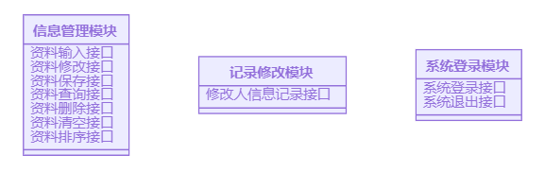

使用接口： + 数据库

### 数据库

数据库：MySQL

持久化框架：Entity Framework Core

数据库设计：使用EF Core从服务端实体类反向生成